ỦY BAN NHÂN DÂN QUẬN CẦU GIẤY

**TRƯỜNG THCS DỊCH VỌNG HẬU**

**GIỚI THIỆU SÁCH THÁNG 9**

**Giới thiệu cuốn sách: 3 người thầy vĩ đại**

Trong chương trình giới thiệu sách tháng 9, thư viện trường THCS Dịch Vọng Hậu xin giới thiệu đến bạn đọc cuốn sách: 3 người thầy vĩ đại của tác giả Robin Sharma

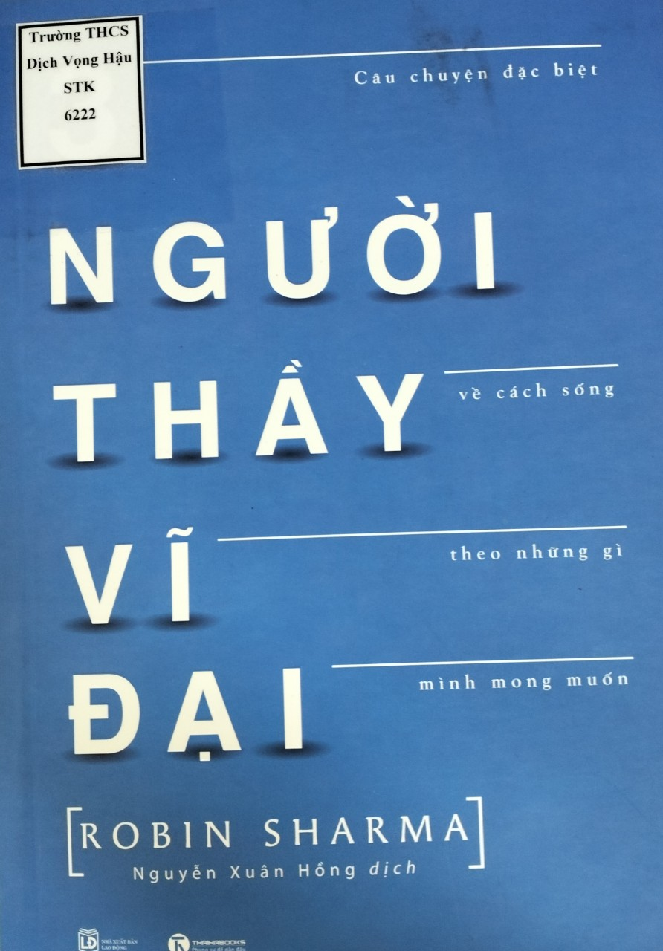

**Ba người thầy vĩ đại** là một tác phẩm hư cấu chứa đựng nhiều bài học sâu sắc được viết bởi Robin Sharma, một trong những nhà diễn giả hàng đầu về lãnh đạo, phát triển bản thân và quản trị cuộc sống.

Ba người thầy vĩ đại là câu chuyện về cuộc gặp gỡ của nhân vật Jack với ba người thầy vĩ đại của cuộc đời mình. Mỗi người thầy mà Jack gặp đều đem đến cho anh những bài học quan trọng, giúp Jack tiếp cận chân lý, mạnh mẽ định hình lại cuộc đời mình.

Cuộc gặp gỡ họ thật tình cờ, đó có thể chính là món quà của định mệnh. Khi Jack vừa thoát chết khỏi một vụ tai nạn xe hơi nghiêm trọng. Tại bệnh viện, anh có cuộc trò chuyện với một người đàn ông thú vị giường kế bên. Và sau này anh mới biết đó chính là cha mình - người cha đã rời bỏ khi anh còn rất nhỏ.

Ông chia sẻ cho Jack nhiều bài học mà bản thân ông học được trên hành trình cuộc sống, ông âm thầm giấu đi sự thật về quan hệ giữa hai người. Và chính ông cũng tặng cho Jack món quà, đó là chuyến bay đi đến Rome, Hawaii và New York để gặp ba người thầy thông thái.

Kết thúc chuyến hành trình dài, cùng những cuộc gặp gỡ nhiều thú vị. Jack trở về với một tâm thế mới lạ, dường như có một con người mới được hồi sinh, lớn lên trong anh.

Xuyên suốt hành trình, ba người thầy Jack gặp gỡ, giúp anh trả lời ba câu hỏi, đây cũng chính là những câu hỏi tác giả Robin Sharma mong độc giả sẽ dành thời gian suy ngẫm, cùng khám phá từ chuyến phiêu lưu hấp dẫn của Jack. Ba câu hỏi đó là:

- Ta đã sống khôn ngoan chưa?

- Ta đã yêu thương đủ chưa?

Các bạn đọc thân mến!

Có phải tất cả chúng ta đều nhìn nhận điểm yếu những điều không hoàn hảo của mình như những điều tồi tệ, khủng khiếp? Có phải tất cả chúng ta đều sợ nếu như có nhiều khuyết điểm, chúng ta sẽ không được đón nhận và không được yêu thương. Vì thế bất cứ khi nào, bất cứ lúc nào chúng ta cũng ước mình trông khác đi, xinh đẹp, tài năng, thông minh hơn?

Mong ước trở nên hoàn hảo hơn không hề xấu. Chỉ là với khoảng thời gian hữu hạn được sống trên cuộc đời, nếu chỉ chăm chăm vào việc cố gắng trở nên hoàn hảo, liệu chúng ta còn đủ thời gian và sức lực để tận hưởng những khía cạnh khác của cuộc đời?

Sự quan tâm, yêu thương, sẻ chia, những điều giá trị trong cuộc sống không bao giờ yêu cầu chúng ta phải trở nên hoàn hảo mới có thể đón nhận và cống hiến. Ngược lại, việc trân trọng và yêu thương những điều không hoàn hảo của mỗi cá nhân và cuộc sống mới là định hướng tinh thần mà chúng ta luôn nhận được sự đề xuất và gợi ý.

Trên hành trình đi tìm bản thân, có lúc mình cũng cảm thấy khó khăn để chấp nhận những điều không hài lòng về bản thân. Nhưng mỗi khi phán xét, không chấp nhận, mình luôn cảm thấy đau khổ và tổn thương.

Bài học yêu thương những điều không hoàn hảo thầy Mike dạy cho Jack chính là bài học mình học hỏi và ghi nhớ.

Còn rất nhiều điều quý giá, mình tin sẽ rất hữu ích đối với bạn, giúp bạn hiểu hơn về cách sống khôn ngoan, bạn có thể khám phá trong cuộc đối thoại giữa cha Mike và Jack nhé.

|  |  |
| --- | --- |
|  | **CTV. THƯ VIỆN** |